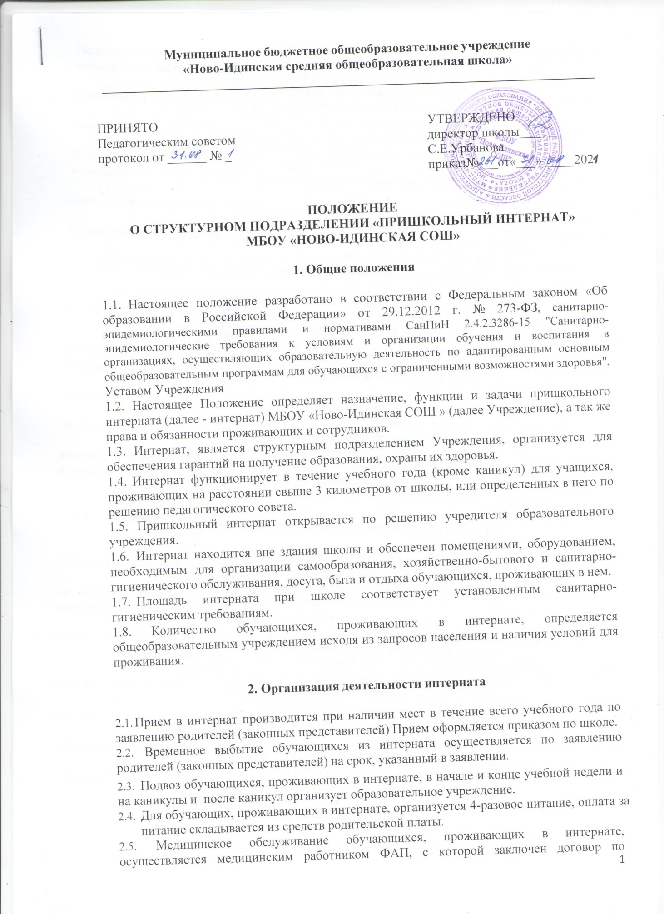

медицинскому обслуживанию обучающихся интерната.
  - При заселении в интернат обучающиеся и их родители (законные представители)должны быть ознакомлены с Правилами проживания в интернате, правилами техникибезопасностиипожарнойбезопасности, санитарнымитребованиями.
  - Размещение обучающихся винтернате производится с соблюдением установленныхсанитарныхнормивсоответствиис настоящимПоложением.
  - Интернатпредоставляетобучающимсяместовкомнатеиправопользованияпомещениямиобщегопользования,комнатамисамоподготовки,комнатамиотдыхаидр.
  - В случае возникновения конфликтной ситуации между проживающими в однойкомнате обучающихся, администрацияучреждения имеет право расселить воспитанниковпосвоемуусмотрению.
  - Вканикулярноевремявинтернатепроводятсясанитарно-гигиеническиемероприятия
  - При отчислении изучреждения (в том числе и по его окончании) проживающие втрехдневныйсрок освобождаюткомнаты.
  - Категорически запрещается вход посторонних лиц на территорию интерната безобъяснения причины.
  - Входвздание интернатаоткрывается в07.00часовизакрываетсяв21.00час.
  - На время проживания в интернате обучающиеся обеспечены местом для сна, мягкоймебелью,спальными принадлежностями,предметами общегопользования.
  - Сменапостельногобельяпроизводитсявустановленныесроки.
  - Режим дня и правила поведения обучающихся составляются с учетом возрастныхособенностей детей, санитарно-гигиенических требований, утверждаются руководителемучреждения.
  - Запрещаетсяпривлекатьобучающихся,проживающихвинтернате,кработам,опаснымдляихжизнииздоровья.
  - Дневные и ночные воспитатели несут ответственность за жизнь и здоровье детей вовремяработысогласнографикусменности.
  - Взаимоотношенияобучающихсясперсоналомстроятсянаосновеуважениячеловеческого достоинства. Не допускается применения к детям методов физического ипсихическогонасилия.

Правапроживающихихродителей(законныхпредставителей)

  - Проживающиеимеютправо:
- проживать в закрепленной за ними жилой комнате весь срок обучения при условиивыполнения настоящего Положенияидоговора;
- пользоватьсявсемипомещениямиинтерната,втомчислепомещениямидлясамостоятельныхзанятий,помещениямикультурно-бытовогоназначения,оборудованием,инвентарем интерната;
- пользоваться, при наличии разрешения, в присутствии воспитателей бытовой техникойссоблюдениемправилтехникибезопасностииправилпожарнойбезопасности.
  - Родители(законныепредставители)проживающихимеютправо:
- обращаться к администрации учрежденияс просьбами о своевременном ремонте,заменеоборудования иинвентаря,вышедшего изстроя не поих вине;
- вноситьнарассмотрениеадминистрацииучрежденияпредложенияпоулучшениюусловийпроживаниявинтернате;
- обязанывозмещатьматериальныйущерб,нанесенныйихребенком,всоответствиисдействующимзаконодательством РФиДоговором;
- обязанывыполнятьусловиязаключенногосадминистрациейучрежденияДоговора;

Обязанностипроживающих

4.1.Проживающиеобязаны:
- во время пользования помещениями для самостоятельных занятий и помещениямикультурно-бытового назначения соблюдать тишину и не создавать препятствий другимпроживающимвпользованииуказанными помещениями;
- строго соблюдать настоящее Положение, правила внутреннего распорядка, правилатехникибезопасностииправилапожарнойиобщественнойбезопасности,нормыкультурногоповедения;
- строгособлюдатьинструкциипопользованиюбытовымиэлектроприборамиисантехническимоборудованием(унитазы,умывальники,душевымикабинами),недопускатьихполомкиилизасорения;
- бережноотноситьсякпомещениям,оборудованиюиинвентарю;
- экономнорасходоватьэлектроэнергиюиводу;
- соблюдатьчистотуипорядоквжилыхпомещенияхиместахобщегопользования;
- обеспечитьвозможностьосмотражилойкомнатыадминистрациейучреждения,сцельюконтролязасоблюдениемнастоящегоПоложения,проверкисохранностиимущества,проведения профилактических идругихвидовработ.
- уходя из комнаты, проживающие должны выключать верхний свет, бра,отключать отсетивсеимеющиесяразрешенныеэлектроприборы.Неоставлятьбезприсмотраназарядкесотовыетелефоны, ноутбуки
- приобнаружении неисправностей электроприборов, розеток, выключателей,сигнализации,проживающие,немедленноставятвизвестность воспитателя,которыйзаписываетобращениевтетрадьна вахте.
ВсоответствииснормамиСАНПиНоввжилойкомнатеинтернатазапрещаетсяиспользованиекомпьютернойтехники,телевизоров,чайников,утюгов.Использованиеноутбуковвозможнопосогласованиюсвоспитателемиинженеромпотехникибезопасности.
4.2Проживающимзапрещено:
- использоватьвжилыхкомнатахинтернатаэлектроприборы
- наоснованииПравилпожарнойбезопасностиППБ-101-89использоватьвжилыхкомнатахобщежитияэлектрообогреватели,электроплитки,электрочайники,кипятильники, утюги, компьютеры, работающие от общей э/сети.При обнаружении вкомнате запрещенных электроприборов или нарушении их эксплуатациипроизводитсяизъятиессоставлениемАкта.Приобнаружениивкомнатеоставленныхвсетиэлектроприборов,зарядныхустройств,сетевыхфильтровпроизводитсяихизъятиессоставлениемАкта.
- пользоватьсянеисправнымиэлектроприборами,выключателями,розетками;
- производитьсамостоятельноремонтосветительнойсети,розеток;
- навешиватьлюбыепредметынапроводасигнализации;
- перемещениепокоридорамвнижнембелье;
- сидетьнаподоконниках;
- открыватьэлектрическиещиты,ящики спожарнымигидрантами;
  - Проживающим запрещаетсяхранение скоропортящихся и требующих приготовленияпищевыхпродуктов(мясные, молочные ит.п.)вжилыхкомнатахинтерната.
Приобнаружениивкомнатескоропортящихсяпродуктоввоспитатель,медицинскийработник,администрация производитихизъятиес составлением Акта.
  - Учащимсязапрещаетсяхранениемедицинскихпрепаратоввжилыхкомнатах.Самостоятельныйприеммедицинскихпрепаратовзапрещен.Обучающимся,проживающим в интернате,в случае недомогания следует обращаться за помощью вмедицинскийпунктиликвоспитателю.Медицинскиеработникиимеютправопроизводить осмотр комнат на предмет наличия медицинских средств. Всенезаконнохранящиесямедикаментыизыматьс составлением Акта.
  - Обучающимсязапрещается:
- незаконнопроводитьпостороннихлицвинтернати(или)оставлятьихнаночь;
- портитьимущество;
- создавать антисанитарное состояние комнат и мест общего пользования.Кроме того учащимсязапрещается:
- нарушатьвремяподъемаиотбоя;
- находитсявкомнате,закрытойназамок;
- уходить запределы интернатабеззаявления;
- необоснованнодлительноотсутствоватьвинтернатебезпредупреждениявоспитателя;
- несоблюдатьрежимтишинывчасысамоподготовкиипосле отбоя;
- нарушатьлечебныйрежимвовремяболезни;
- нарушатьправилаповедениявстоловой;

Руководствоинтернатом

  - Директоршколыосуществляетнепосредственноеруководствоинтернатом,принимает меры по охране их жизни и здоровья, организует питание и отдых учащихся.назначаетиувольняетработниковвсоответствиис действующимзаконодательством.
  - Заместитель директора по учебно-воспитательной работе координирует и направляетдеятельность воспитателей,оказывать методическую помощь воспитателям интернатаосуществляетконтрользаорганизациейсамостоятельнойучебнойработыучащихся,вовлечениемучащихся,проживающихвинтернате,вобщешкольныевнеклассныемероприятия,занятия вкружках, секциях
  - Заведование хозяйством интерната возлагается на заместителя директора. Заместительдиректораосуществляетруководствоработамипохозяйственномуобслуживаниюинтерната и его помещений, обеспечивает противопожарную безопасность, сохранностьхозяйственногоинвентаря,оборудования,другогоимущества,еговосстановлениеипополнение,принимаетмерыксвоевременномуихремонту,обеспечиваетучащихсяпостельнымипринадлежностямиипредметамихозяйственногообихода,руководитработоймладшего обслуживающего персонала.
контролируетсанитарно–гигиеническоесостояниепомещенийиприлегающейтерритории.

Праваи обязанностиработниковинтерната
  - Вобязанностивоспитателявходитпроведениесдетьмивовнеурочноевремяобразовательно-воспитательной работы, организация самостоятельных занятий учащихсяпо выполнению домашних заданий, наблюдение за этими занятиями и оказание учащимсянеобходимой помощи и иные обязанности в соответствии с характеристиками работ потарифно-квалификационнымсправочникам.
  - Воспитатели несут ответственность за качество воспитательной работы с учащимися,за соблюдение установленного распорядка дня, правил поведения учащихся в интернате,охрануиукреплениездоровьяучащихся,правильноеиспользованиематериальныхценностейиоборудования,выделяемогодляработысучащимися;поддерживаютпостоянную связь с учителями, классными руководителями и родителями школьников;следятзаорганизациейпитанияучащихся,вместесмедицинскимиработникамипринимаютповседневноеучастиевсоставлениименю,проверяюткачествоприготовляемойпищи.
Воспитателиработаютпоплану,утвержденномузам.директорашколыпоУВР,иотвечаютпередним засвоюдеятельность.
Воспитатели являются членами педагогического совета школы и отчитываются перед нимза постановкувоспитательнойработысучащимися своейгруппы.
  - Права и обязанности младшего обслуживающего персонала интерната определяютсядиректоромшколывсоответствиисправиламивнутреннеготрудовогораспорядкаихарактеристикамиработпотарифно-квалификационным справочникам.

ОтветственностьзанарушениенастоящегоПоложения

  - За нарушение проживающими настоящего Положениядисциплинарные взыскания книмне применяются.
  - Родители(законныепредставители)обучающегосяставятсявизвестностьонарушенииихребенком
  - Родители (законные представители) обучающегося обязаны возместить причинённыйобучающимсяматериальныйущербвсоответствиисзаконодательствомРФизаключеннымслицеем Договором.

